Задание для 1, 2 группы кружка «Оздоровительный фитнес» на 6 апреля.
Упражнения для сжигания жира с боков и с живота.
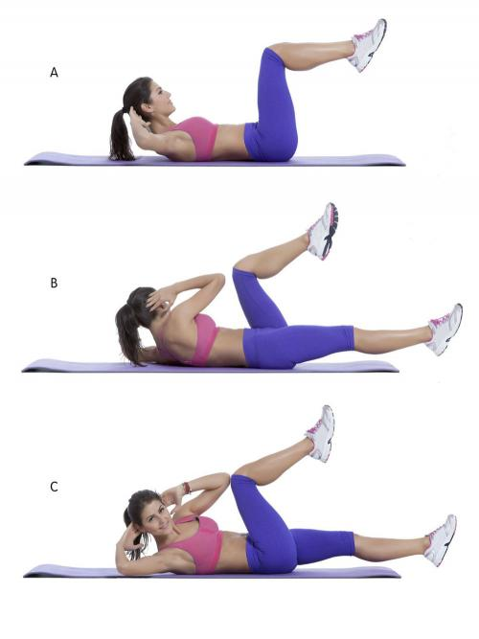
Упражнение скручивание: из положения лёжа руки за голову тянемся правым локтем к левому колену отрывая лопатки от пола и соответственно меняем положение левым локтем к правому колену 15-20 раз по 3 подхода.
Лежа на боку, опираясь на руку вторая рука за голову, медленно поднимаем обе ноги вместе под углом 45°, медленно опускаем 15 раз по 3 подхода на каждую сторону.
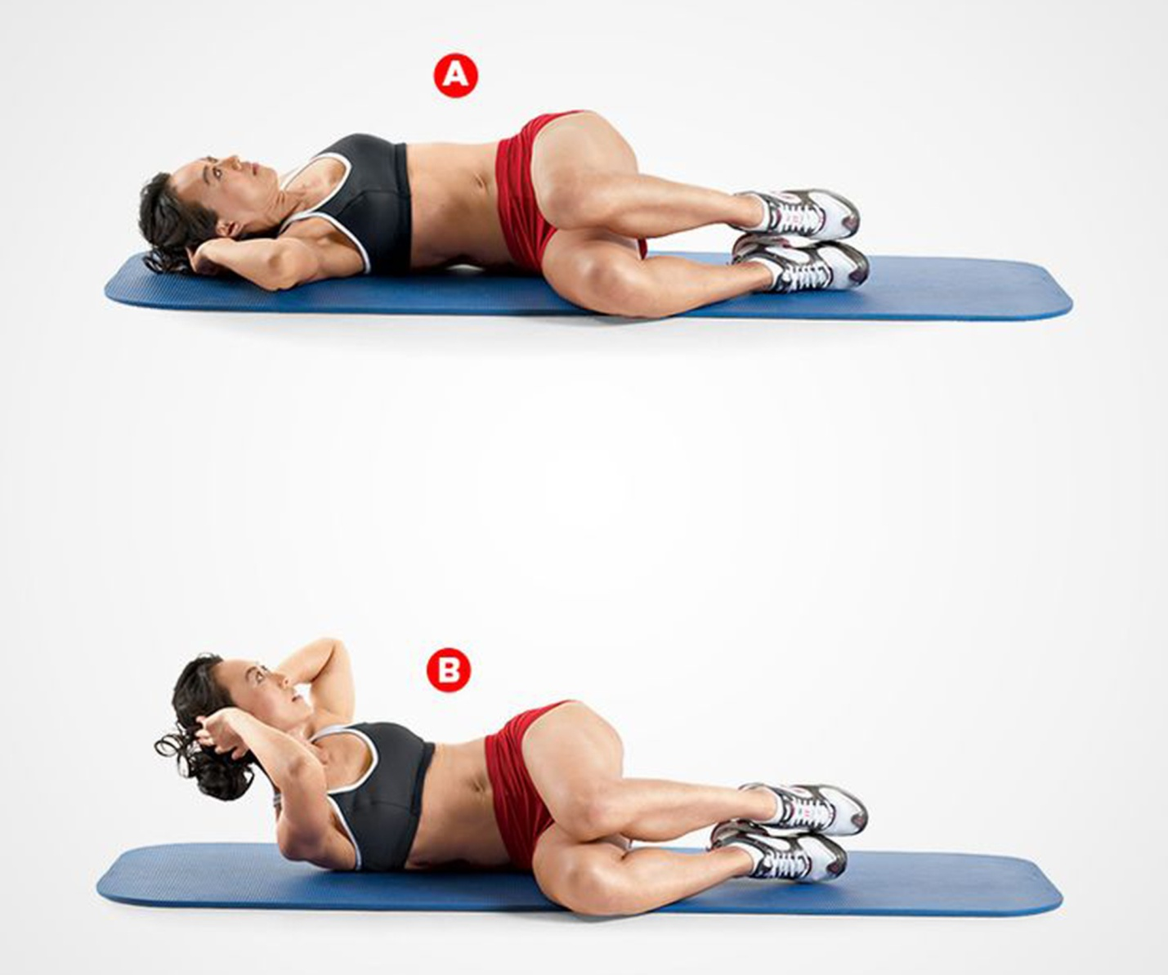
Лежа на спине руки за голову, ноги согнутые в коленях опускаем по 20 раз в левую и правую стороны.
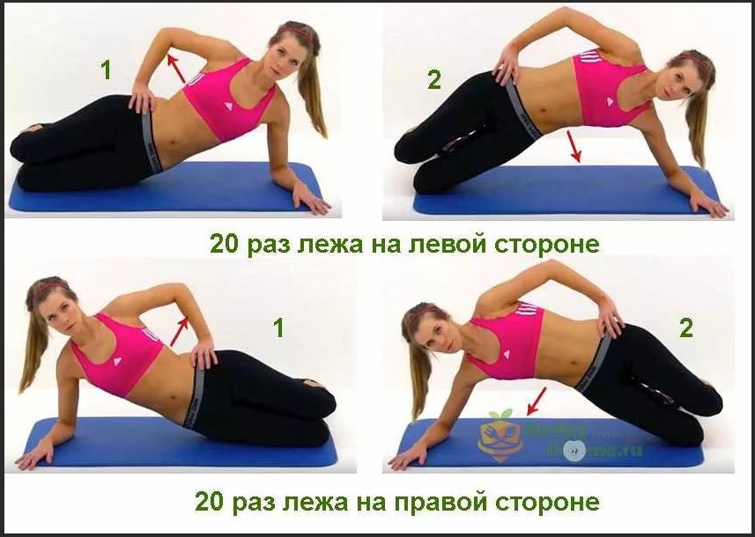

https://yandex.ru/video/preview/?filmId=4352344674507914177&text=упражнения%20для%20бицепса%20в%20домашних%20условиях&path=wizard&parent-reqid=1585551305485807-1355901018656146300100197-vla1-3802&redircnt=1585551773.1 - упражнения для юношей на бицепс и трицепс в домашних условиях.

